Mayor seguridad en la transferencia de datos
La nueva función APROL garantiza la importación y exportación segura de datos de ingeniería
B&R añade constantemente nuevas funciones de seguridad a su sistema de control de procesos APROL. Esto permite a los usuarios proteger sus proyectos de las ciberamenazas de la mejor manera posible. Una nueva función permite el cifrado automático de los datos de ingeniería, garantizando el máximo nivel de seguridad durante la importación y la exportación.

En los proyectos de mayor envergadura, las tareas suelen repartirse entre miembros del equipo repartidos por todo el mundo. Para garantizar un intercambio de datos de ingeniería lo más seguro posible, todos los datos de configuración deben estar protegidos mediante cifrado.
El encriptado automático ahorra tiempo
La nueva función de APROL "Seguridad de datos para la importación y exportación" permite encriptar los datos con un mínimo esfuerzo. Tras la puesta en marcha, todo el proyecto se entrega al archivero responsable de forma inviolable. La manipulación posterior sin contraseña es imposible. Los usuarios se benefician de un alto nivel de seguridad de los datos y ahorran mucho tiempo, ya que el cifrado y descifrado manual ya no es necesario.

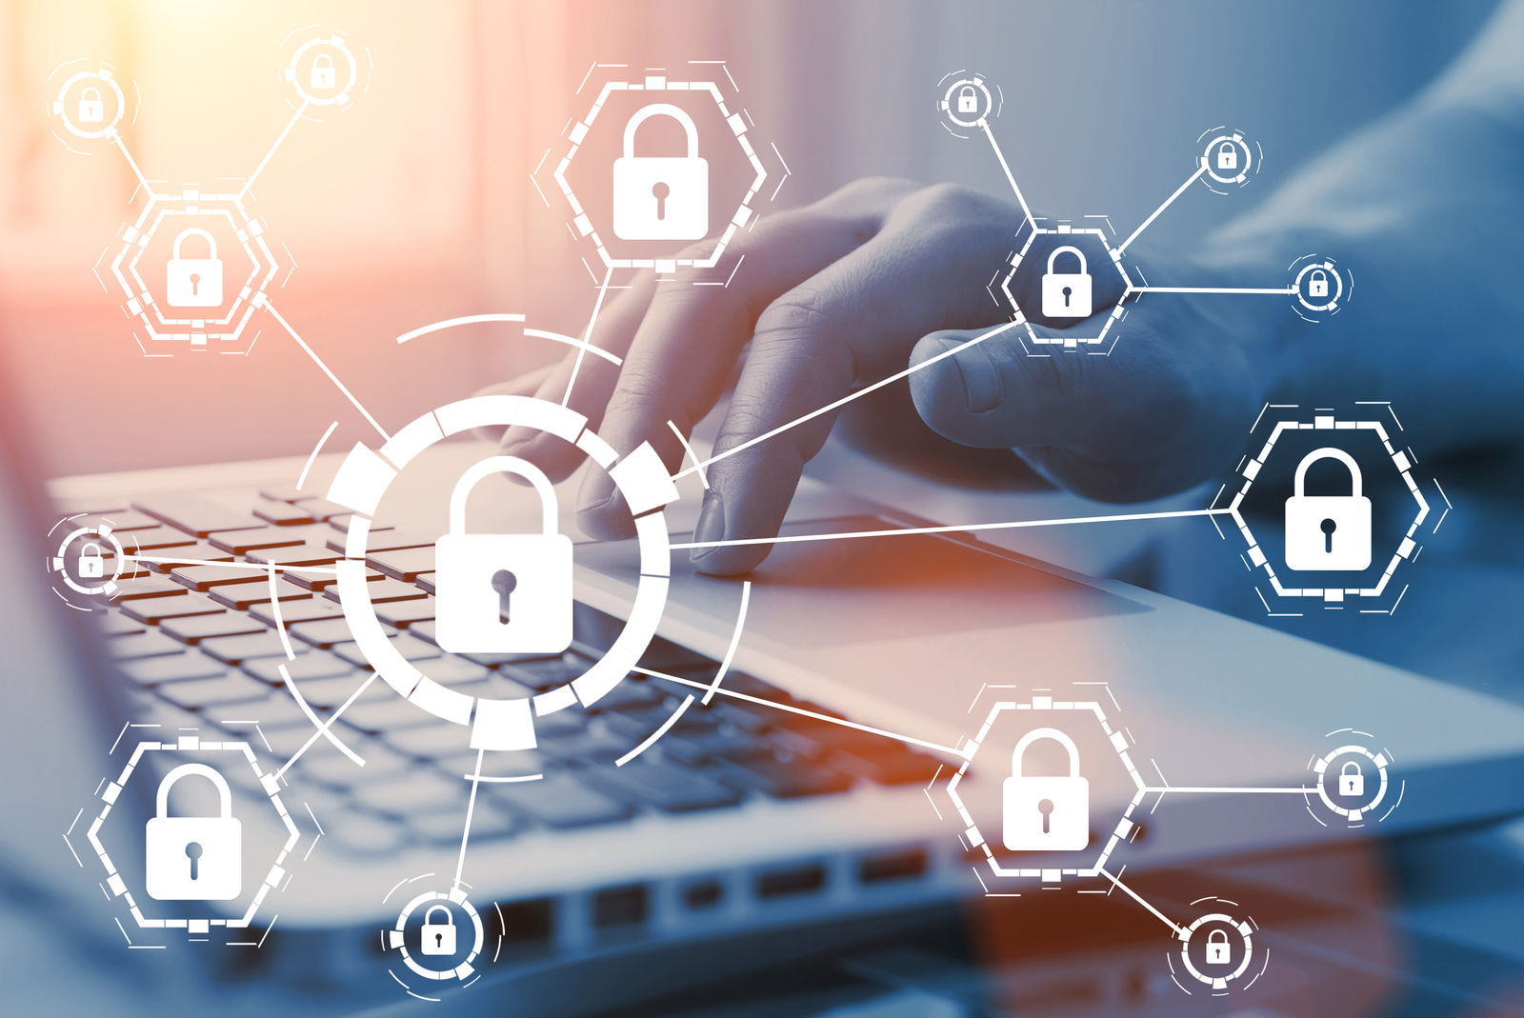
Una nueva función del sistema de control de procesos APROL garantiza el intercambio seguro de datos mediante la codificación automática.

Acerca de B&R
B&R es una innovadora empresa de automatización con sede en Austria y oficinas en todo el mundo. Como líder mundial en automatización industrial, B&R combina tecnología punta con ingeniería avanzada para ofrecer a los clientes, en prácticamente todas las industrias, soluciones completas para automatización de máquinas y fábricas, control de movimiento, HMI y tecnología de seguridad integrada. Con estándares industriales de comunicación de bus de campo como POWERLINK y openSAFETY, además del potente entorno de desarrollo de software Automation Studio, B&R está constantemente redefiniendo el futuro de la automatización. El espíritu innovador que mantiene a B&R al frente de la automatización industrial está impulsado por el compromiso de simplificar los procesos y superar las expectativas del cliente.
Para más información, visite www.br-automation.com.
Si publica esta nota de prensa, por favor envíe una copia a:
Bernecker & Rainer Automatización industrial S.L.U.
Vallsolana Garden Business Park
Camí de Can Camps, 17-19
08174 Sant Cugat del Vallés
Barcelona
o al e-mail: office.es@br-automation.com

